3.1. ISTRAŽUJEM VODU I VAŽNOST VODE

Voda na Zemlji može biti u tekućem, plinovitom i u čvrstom stanju. Na polovima Zemlje nalazi se led, tj. voda u čvrstom stanju.
Vodu u plinovitom stanju – vodenu paru, u zraku vidimo, kada iz nje nastanu oblaci ili magla.
Različita stanja vode nazivamo agregacijskim stanjima.

1. Tri agregacijska stanja vode

U kojem se stanju voda nalazi, ovisi o vanjskim uvjetima, primjerice, o temperaturi.
Zagrijavanjem se čestice vode sve brže gibaju i prelaze iz jednog agregacijskog stanja u drugo. Zbog topline voda isparava i prelazi u vodenu paru.
U zraku dolazi do hlađenja vodene pare i stvaranja oblaka. Spajanjem kapljica vode nastaju padaline. Tu izmjenu stanja vode možemo pratiti u prirodi kao kruženje vode.

2. Kruženje vode u prirodi

Je li gustoća vode uvijek jednaka
Prolazeći kroz vodu, možemo osjetiti da se kroz nju teže krećemo. To znači da je voda gušća od zraka.
Kažemo da je tvar gušća od druge kad ima više čestica u nekom dijelu prostora. Neobično je svojstvo vode da je njezina gustoća najveća na +4 °C. Kad joj temperatura padne ispod 0 °C, ona prelazi u čvrsto stanje (led). Pri tome je gustoća leda manja od gustoće vode. Stoga se voda ledi od površine prema dnu, a led pluta na njezinoj površini.
To omogućuje da voda ispod leda ostane u tekućem stanju što je važno za preživljavanje organizmima koji u njoj žive.

Do koje dubine prodire svjetlost
Voda je prozirna tekućina. Sunčeva svjetlost dobro prolazi kroz nju, ali kako se povećava dubina, tako se količina svjetla smanjuje.
U plitkim vodama svjetlost prodire do dna. Zbog velike dubine u morima svjetlost ne dopire do dna. U području u kojemu ima svjetlosti, život je najbujniji, s velikim brojem organizama.

Što je dubina veća (primjerice, više od 200 metara), to je svjetla sve manje, a u najvećim morskim dubinama vlada potpuni mrak.

Hoću li plutati ili potonuti
Kukac gazivoda ima sposobnost hodanja po površini vode. On iskorištava njezino svojstvo koje nazivamo površinska napetost vode.
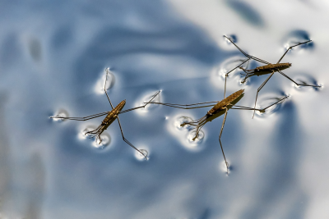
3. Kukci gazivode hodaju po površini vode

Čestice na površini vode više povezane međusobno nego sa zrakom i čini se kao da se stvara opna koja omogućuje kukcu da hoda ili spajalici da pluta na površini vode.
Kad je voda u tekućem stanju, njezine čestice jednako su udaljene jedne od drugih i ne možemo ih gušće stisnuti. Zato kažemo da tekuća voda ima stalan volumen, ali može mijenjati oblik.
Što ronimo dublje u vodu, to osjećamo veći pritisak. Povećanje pritiska osjećamo i u ušima.
Veličina kojom opisujemo to pritiskanje zove se tlak. Povećanjem dubine pritišće nas sve veća količina vode i tlak raste.
Voda omogućuje kretanje velikim životinjama poput plavetnoga kita jer su u njoj tijela prividno lakša
To djelovanje (dizanje tijela prema gore) nazivamo uzgon.

4. Svako tijelo u vodi postaje prividno lakše, tj. smanjuje mu se
težina. Promjenu težine možemo utvrditi dinamometrom. Što je težina
veća, opruga unutar dinamometra je više rastegnuta.
Je li voda tvrda ili meka
U vodi se mogu otopiti tvari poput šećera, soli ili različitih drugih tvari.
Vode u prirodi sadržavaju različite količine otopljenih mineralnih tvari.
Ovisno o količini i vrsti otopljenih tvari, vode u prirodi dijelimo na slatke i slane. Slane vode sadržavaju mnogo veću količinu otopljenih tvari. U njih ubrajamo sva mora i oceane. Slatke vode sadržavaju manje otopljenih tvari pa nemaju slan okus. Njih često nazivamo i kopnenima, a tu ubrajamo potoke, rijeke, jezera, močvare, bare i lokve.
Voda koju pijemo sadržava otopljene tvari. Kad ispari, te tvari mogu stvarati taloge, na primjer, u posudi u kojoj često zagrijavamo vodu (čajniku). Taj je talog kamenac. Voda bogata otopljenim mineralnim tvarima zove se tvrda voda.
Voda koja ima vrlo malo otopljenih mineralnih tvari zove se meka voda. Padaline nastaju isparavanjem vode. Pri tome isparava samo voda, a ne i otopljene tvari pa je takva voda meka. U kišnici nema otopljenih čvrstih tvari, nego samo nekih plinova. Meka voda upotrebljava se tamo gdje bi kamenac mogao smetati, primjerice, u glačalu ili u sustavu hlađenja u automobilu.
- Promotri slike.
Navedi tri agregacijska stanja vode.
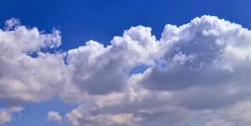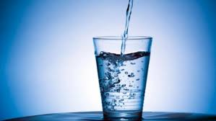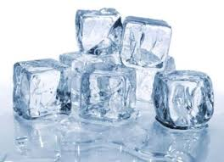

__________________ _______________ _____________

- Dopuni rečenice.

Tekuća voda je gušća od _________________________.

Gustoća vode najveća je na ________________ °C.

Gustoća leda je __________________ od gustoće vode.

Voda se u jezeru ledi od _________________ prema dnu.

- Označi sliku Kruženje vode u prirodi ponuđenim riječima.
ISPARAVANJE, PADALINE, OBLACI, POTOK, PODZEMNE VODE,
RIJEKA, MORE.

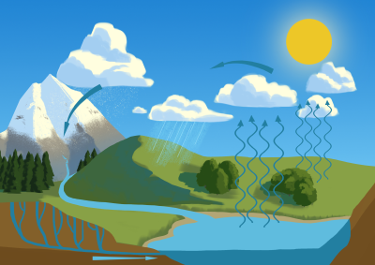

- Promotri sliku i dopuni rečenicu.

Gazivoda (vodena kopnica) može hodati po površini vode zbog svojstva koje nazivamo _______________________ _______________________ ______________________ .

- Dopuni rečenicu.

Ovisno o količini i vrsti otopljenih tvari, vode u prirodi dijelimo na
_______________________ i ________________________.

- Ako je navedena tvrdnja točna, zaokruži slovo T, a ako je netočna, slovo N.

Slane vode su potoci i rijeke. T N

Voda bogata otopljenim mineralnim tvarima
zove se tvrda voda. T N

Što je dubina vode veća, svjetla je sve manje. T N

S povećanjem dubine raste tlak vode. T N

3.2. KAKO JE ŽIVJETI U VODI

Život se najprije razvio u vodi, a poslije se proširio i na kopno. U vodi danas živi velik broj različitih organizama.
Ona je gušća od zraka i snažna je potpora organizmima u njoj. Primjerice, u akvariju možemo vidjeti biljke koje lijepo izgledaju i čije dijelove jasno razlikujemo.
No, kad te biljke izvadimo iz vode, na dlanu će nam ostati samo nakupina zelenila. One bez potpore vode ne mogu zadržati svoj oblik i uspravan položaj.
Promjene temperature u vodama nisu brze kao u zraku. Na primjer, Jadransko more tijekom ljeta mijenja temperaturu samo za stupanj do dva, a dnevne promjene zraka tijekom dana mogu biti i za desetak stupnjeva pa i više.

Kako olakšati kretanje kroz vodu
Životinje se kreću kako bi pronašle hranu, sklonište, partnera za razmnožavanje ili pobjegle od grabežljivaca.
Najčešći oblik tijela u vodi izdužen je u obliku vretena.
Životinje se kreću s pomoću mišića te kostura koji im služi kao oslonac ili potpora.
Ribe za plivanje imaju udove u obliku peraja.
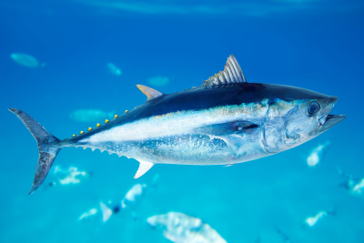
4. Peraje u tune

I druge životinje koje su se prilagodile životu u vodi, razvile su udove u obliku peraja, npr. pingvin, morski lavovi i kitovi.
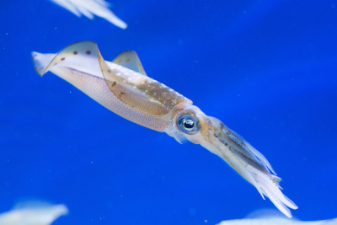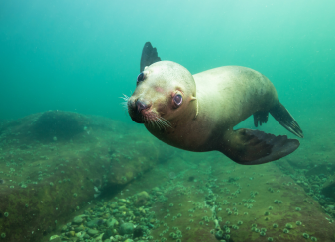
5. Peraje u lignje 6. Preobraženi udovi u morskog lava
Još su jedan oblik prilagodbe i plivaće kožice koje su se razvile među prstima nekih ptica koje plivaju po vodi ili, pak, žaba.
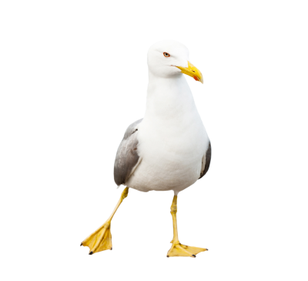
- Plivaće kožice u galeba

Kod riba postoji i zaseban organ važan za njihovo kretanje gore i dolje kroz vodu. To je plivaći mjehur. Kad se puni plinom, riba se podiže, a kad se prazni, riba se spušta. Ribe koje ga nemaju, moraju stalno aktivno plivati inače tonu na dno.

Nose ih struje i valovi
Životinje su prilagodile svoj način kretanja. U stajaćicama nema velikih i brzih pokreta vode pa se životinje lakše kreću.
Organizmi koji žive u tekućicama, moraju se mnogo aktivnije kretati ako žele plivati suprotno od strujanja vode, stoga imaju jače mišiće i troše više energije.
I u morima i u oceanima postoje vrlo snažne struje.
U moru važnu ulogu imaju i valovi te pojava plime i oseke.
Za vrijeme oseke razina je vode niža pa i neki organizmi ostaju na suhom. Za vrijeme plime razina vode se podigne.

Postoje životinje koje se kreću s pomoću strujanja vode. To su najčešće sitni planktonski organizmi (ličinke, račići i sl.)
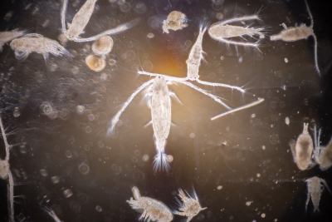
8. Planktonski organizmi su nošeni strujom vode
I veće se životinje, primjerice, neke meduze, katkad koriste tim strujama za kretanje.

Dišu li organizmi u vodi
U vodi se otapaju i plinovi. Na njihovu topljivost utječe temperatura vode.
Porastom temperature topljivost plina se smanjila. Promjena količine kisika u vodi utječe na sve organizme koji u njoj žive i trebaju kisik za disanje. Ribama za disanje služe škrge.
Ribe dobivaju kisik iz vode, a ispuštaju ugljikov dioksid.

- ISPITAJ S POMOĆU MODELA KAKO DJELUJE PLIVAĆI MJEHUR U RIBA

Potrebno pripremiti: veću prozirnu posudu s vodom
dva balona
dvije kovanice.

Istraživačko pitanje: Kako djeluje plivaći mjehur u riba na promjenu njezina položaja u vodi?

Tijek istraživanja
- Dva pripremljena balona služe kao modeli plivaćeg mjehura.
Ubaci u svaki od njih po jednu jednaku kovanicu.

- Prvi balon zaveži i stavi u posudu s vodom te promatraj i zabilježi u tablicu što se dogodilo.

- Drugi balon u koji je ubačena kovanica napuši zrakom i zaveži.

- Nakon toga stavi i drugi balon u posudu s vodom te promatraj i zabilježi u tablicu što se dogodilo.

Što se dogodilo s balonom? | Prvi balon (prazan) | Drugi balon (napuhan)
potonuo +
nije potonuo -

Odgovori na pitanja.

1. Je li masa balona i obiju kovanica približno jednaka?
____________________________________________________________
2. Po čemu se ta dva balona razlikuju?
____________________________________________________________
____________________________________________________________

3. Zaokruži točan odgovor.
Kako djeluje plivaći mjehur u riba na promjenu njezina položaja u vodi?

A) Kad se puni plinom, riba se spušta, a kad se prazni, riba se podiže.

B) Kad se puni plinom, riba se podiže, a kad se prazni, riba se spušta.

- Poveži slike s lijeve strane s pojmovima s desne strane.

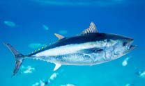
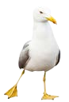 • plivaće kožice
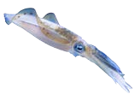 • mlazni pogon
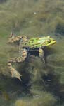 • peraje
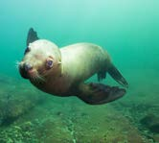
- Promotri slike i imenuj životinje koje se kreću po dnu mora.

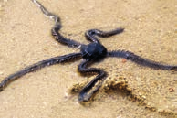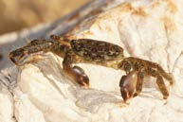
________________________ __________________________

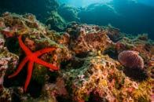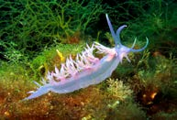
________________________ __________________________
________________________

- Dopuni rečenice.

Ribama za disanje služe _______________________.
Njima ribe dobivaju ______________________ iz vode, a ispuštaju ____________________ ____________________.

3.3. ŽIVA SU BIĆA GRAĐENA OD STANICA

Otkriće mikroskopa u 17. stoljeću omogućio je razvoj znanosti.
Mikroskop je omogućio da uočimo da su sva živa bića građena od malenih dijelova koje nazivamo stanicama.
Stanična građa zajednička je svima bez obzira na broj stanica.
Neki se organizmi sastoje od samo jedne stanice koja obavlja sve zadaće. Takve jednostanične organizme možemo vidjeti samo mikroskopom.
9. Jednostanični organizmi viđeni mikroskopom: a) papučica, b) ameba, c) kišna alga
Iako su jednostanični, ti organizmi imaju sva obilježja živih bića.

Tijelo mnogostaničnih organizama sastoji se od velikog broja STANICA.
10. Stanice mnogostaničnih organizama viđene mikroskopom:
a) stanice alge spirogire, b) stanice unutarnje strane obraza čovjeka, c) stanice listića mahovine, d) stanice pokožice crvenog luka

Među njima je došlo do podjele rada pa stanice obavljaju različite uloge u tijelu.

1. ŠTO SE TO KREĆE U KAPLJICI BARSKE VODE

Potrebno pripremiti: uzorke vode za mikroskopiranje (iz bare, potoka, akvarija, iz nalijeva sijena i sl.)
predmetna i pokrovna stakalca
iglice
kapaljke
mikroskop.

Pripremi prije istraživanja:
U praznu staklenku stavi malo sijena (do polovice) i prelij ga ustajalom ili barskom vodom. Staklenku ostavi na tamnome i toplome mjestu nekoliko dana dok se njezin sadržaj ne zamuti i ne pojavi se kožica na površini. Sad je uzorak vode spreman za mikroskopiranje.

Istraživačko pitanje: Ima li živih organizama u kapljici barske vode?

Tijek istraživanja
- Preparat za svaki uzorak vode koji imaš za mikroskopiranje napravi zasebno.
- Na predmetno stakalce pažljivo kapni jednu kap tekućine i pokrij pokrovnim stakalcem.

- Promatraj pod mikroskopom i nacrtaj što si vidio/vidjela.

Analiziraj rezultate.
- Za svaki promatrani preparat napravi skicu onoga što si vidio/vidjela pod mikroskopom.

- Ispod skice zapiši povećanje mikroskopiranja, vrstu uzorka i dodatnu bilješku koju smatraš važnom.

povećanje ___________ ___________ ___________
uzorak ___________ ___________ ___________

bilješka ___________ ___________ ___________
___________ ___________ ___________
2. OD ČEGA SU GRAĐENI SVI ŽIVI ORGANIZMI
Potrebno pripremiti: uzorke za mikroskopiranje (stanice epitela
jezika, crveni luk,vodenu kugu, gotove preparate biljnih i životinjskih tkiva)
žličicu
nožić
škare
satno stakalce
boju (Lugolovu otopinu ili kakvu drugu boju)
predmetna i pokrovna stakalca
iglicu
kapaljku
mikroskop.

Istraživačko pitanje: Možemo li uočiti nešto zajedničko svim promatranim organizmima?

Tijek istraživanja
- Preparat za svaki uzorak napravi zasebno.

- Čistom žličicom sastruži površinu jezika ili unutarnje strane obraza.

- Sadržaj stavi u kapljicu vode na predmetnici i dodaj kapljicu boje.

- Pokrij pokrovnim stakalcem i promatraj pod mikroskopom te nacrtaj što si vidio/vidjela.

- Razreži glavicu crvenog luka i pincetom odvoji pokožicu.

- Komadić pokožice odreži i iglicom prebaci u kapljicu vode na predmetnici.

- Pokrij pokrovnim stakalcem i promatraj pod mikroskopom te nacrtaj što si vidio/vidjela.

- Pripremi kapljicu vode na predmetnici.

- Pincetom odvoji listić vodene kuge i stavi ga na predmetnicu.

- Pokrij pokrovnim stakalcem i promatraj pod mikroskopom te nacrtaj što si vidio/vidjela.

- Promatraj pod različitim povećanjima gotove mikroskopske preparate biljnih ili životinjskih tkiva te nacrtaj što si vidio / vidjela.

Analiziraj rezultate.
- Za svaki promatrani preparat napravi skicu onog što si vidio/vidjela pod mikroskopom.

- Ispod skice zapiši povećanje mikroskopiranja, vrstu uzorka i dodatnu bilješku koju smatraš važnom.

- Usporedi svoje bilješke s bilješkama ostalih učenika u razredu te raspravite što ste vidjeli.

povećanje ___________ ___________ ___________
uzorak ___________ ___________ ___________

bilješka ___________ ___________ ___________
___________ ___________ ___________

3. Poveži pojmove tako da slova ispred izabranog pojma na lijevoj strani pravilno upišeš nacrte ispred obilježja s desne strane.

a) bakterija
b) papučica
c) stanice lista ____________ vidljivi golim okom
d) žile na listu
e) stanice kože _____________ vidljivi mikroskopom
f) dlake
g) sjemenka graha
4. Dopuni rečenicu.
Sva živa bića građena su od malenih dijelova koje nazivamo
__________________ .

5. Promotri slike i imenuj jednostanične organizme.

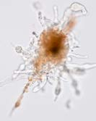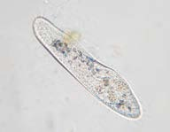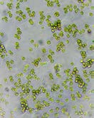

______________ ____________________ __________________

3.4. GDJE SU DOKAZI O PROMJENJIVOSTI ŽIVIH BIĆA

Život se razvio u vodi. Jedan od bitnih uvjeta za naseljavanje kopna bila je količina kisika u praatmosferi.
U stvaranju kisika važnu ulogu odigrali su organizmi koji su živjeli u morima i oceanima, a obavljali su proces fotosinteze.
Za zaštitu od jakog ultraljubičastog (UV) zračenja potreban je ozonski omotač. On je mogao nastati tek nakon što je u atmosferi bilo dovoljno kisika.
Osim što su jednostanični vodeni organizmi utjecali na promjenu u atmosferi, stvarali su i mnoge stijene.
Današnje vapnenačke stijene vrhova Velebita nastale su taloženjem ljušturica uginulih jednostaničnih organizama na morskome dnu. To potvrđuju i njihovi ostatci koje možemo naći u tim stijenama.
Ostatci izumrlih organizama očuvani u stijenama, ugljenu, smoli i sl. zovu se fosili.
Fosili svjedoče o živim bićima koja su postojala u nekim davnim vremenima, a danas ih više nema. Pomicanje Zemljine kore uzdiglo je tako dijelove morskog dna. Tako i u području Panonske nizine možemo naći fosile nekih morskih organizama, npr. školjkaša i riba.
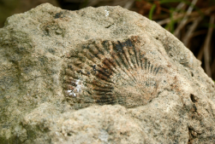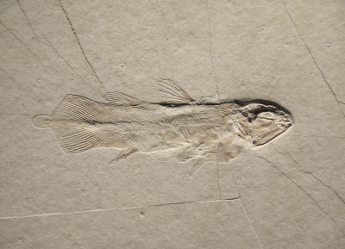
11. Fosili su ostatci izumrlih živih bića koja su nekada živjela na Zemlji: a) fosil školjkaša, b) fosil ribe

Zato su za opstanak živih bića izuzetno važne sposobnosti promjenjivosti i prilagodljivosti.
Ovisno o uvjetima u kojima živimo, možemo se mijenjati, npr. pod utjecajem sunca mijenja se boja kože, razvijenost mišića ovisi o vježbanju i sl.
U pojedinim razdobljima prošlosti Zemlje došlo je do velikog izumiranja različitih organizama i u vodi i na kopnu. Ta se izumiranja mogu povezati s naglim promjenama uvjeta, npr. temperature, vlage, količine svjetla, kisika i sl. Najpoznatije izumrle životinje na Zemlji svakako su dinosauri.
Fosili su važni dokazi o promjenjivosti živoga svijeta.
Svako izumiranje neke skupine organizama otvara prostor i mogućnost za razvoj novih organizama. Naime, kad neki organizam nestane, njegovo mjesto u prirodi ostaje „prazno”.
Tako se smatra i da je veliko izumiranje dinosaura (koji su pripadali skupini gmazova) dalo šansu za razvoj nove skupine organizama, a to su bili sisavci kojima pripada i čovjek.
Promjene živog svijeta nazivamo evolucijom u kojoj uvijek opstaju najprilagođeniji organizmi.

- KAKO NASTAJU FOSILI I ŠTO MOŽEMO ZAKLJUČITI NJIHOVIM PROMATRANJEM
Potrebno pripremiti: dvije plastične posude od margarina
gips
vodu
ljušture školjkaša
pijesak
ulje
povećalo.

Istraživačko pitanje: Što možemo vidjeti na fosilima?

Tijek istraživanja
- U jednoj posudi izmiješaj gips s vodom i prebaci dio smjese do polovice prazne posude od margarina.

- Ljušturu školjkaša namaži uljem i lagano utisni u gips.

- Ljušturu školjkaša prekrij tankim slojem pijeska i na to dodaj preostali dio smjese gipsa.

- Sve zajedno pustimo da odstoji 15-ak minuta kako bi se gips stegnuo, a zatim sve vadimo iz posudice.

- Na mjestu gdje je bio pijesak kalupi se lijepo razdvoje, pijesak se otrese, a nauljene ljušture lako se izvade te na gipsu ostaju otisci.

Odgovori na pitanja.

1. Gdje su u prirodi mogli nastati takvi otisci organizama?
________________________________________________________________________________________________________________________

2. Je li to jedini način nastajanja fosila? Potraži odgovore u dodatnoj literaturi i na internetu.
________________________________________________________________________________________________________________________

3. Uzmi povećalo i promotri što sve možeš vidjeti na otisku u gipsu. Usporedi to s ljušturom školjkaša.
________________________________________________________________________________________________________________________
________________________________________________________________________________________________________________________

- Zaokruži točan odgovor.
Zašto u početku razvoja Zemlje organizmi nisu mogli živjeti na kopnu?
a) Zbog previše plina kisika u zraku.
b) Zbog debelog sloja ozona.
c) Zbog Sunčeva ultraljubičastog zračenja.

- Ako je navedena tvrdnja točna, zaokruži slovo T, a ako je netočna, slovo N.

Izumiranjem algi u prošlosti i njihovim taloženjem
nastale su vapnenačke stijene. T N

Promjene živih bića tijekom duljeg razdoblja nazivamo
evolucijom. T N

Pri promjeni životnih uvjeta živa se bića ne moraju
prilagođavati kako bi opstala. T N

